Documento de Requisitos do Sistema (FLAMEGOD)

Versão 1.4

**Cronograma do Projeto**

|  |  |
| --- | --- |
| **Data** | **Descrição** |
| 16/05/2023 | Definição da equipe e tema do projeto |
| 25/05/2023 | Criação do repositório no GitHub |
| 29/05/2023 | Criação da Home / pasta SRC / pasta imagens e imagens do sistema / criação da pasta css externo / criação do reset css |
| 31/05/2023 | Criação da pasta Pages / Adição da página cdb / Adição da pasta javascript |
| 07/06/2023 | Criação da pasta JS / Adição do arquivo JavaScript / Adição do arquivo CSS da home |
| 08/06/2023 | Adição da página da Libertadores / Adição do arquivo CSS da página Libertadores / Adição do arquivo JS da página libertadores |
| 12/06/2023 | Atualização do arquivo JS da página Libertadores / Renomeando o arquivo “liberta.js” para “popup.js” |
| 14/06/2023 | Atualização da página da Copa do Brasil / Adição do arquivo CSS da página da Copa do Brasil |
| 14/06/2023 | Correções pontuais nos códigos e na organização das pastas |

**Equipe de desenvolvimento**

|  |  |
| --- | --- |
| **Nome** | **Função** |
| Aramis Lins Barreto Neto | Desenvolvedor Front-end / PO |
| Julliane Di Paula Oliveira Xavier | Desenvolvedor Front-end |
| Pedro Lucas Souto Albuquerque | Desenvolvedor Back-end |

# Introdução

Este documento especifica os requisitos do sistema *FLAMENGOD.* fornecendo aos desenvolvedores e stakeholders as informações necessárias para o projeto e implementação, assim como para a realização dos testes e homologação do sistema.

### O Projeto consiste na criação de um sistema web voltado para os torcedores do Flamengo.

**Link do repositório**: github.com/AramisLins/FLAMENGOD

# Descrição geral do sistema

O sistema contém fatos históricos e curiosidades sobre o Clube de Regatas do Flamengo, trazendo informações voltadas sobre os títulos da Copa do Brasil e Libertadores. Contendo páginas separadas sobre cada competição.

A aplicação terá uma parte destinada para um formulário de Contato, voltada para informações adicionais sobre os desenvolvedores do sistema.

# Requisitos funcionais

[UC001] FORMULÁRIO DE CONTATO

**Descrição:** Permite aos usuários entrar em contato com a equipe de desenvolvedores

**Atores**: Desenvolvedores

**Entradas e pré-condições**: Não há pré-condições

**Saídas e pós-condição**: não possui.

* **Mensagens**

|  |  |
| --- | --- |
| **M1** | E-mail inválido |

* **Especificação dos Atributos:**

**EA1 – Fazer autenticação de mensagens de contato**

|  |  |  |  |  |
| --- | --- | --- | --- | --- |
| **Dados** | | | | |
| **Atributo** | **Tipo** | **Tam.** | **Máscara** | **Obrig.** |
| **Primeiro Nome** | Texto | 12 |  | X |
| **Segundo Nome** | Texto | 12 |  | X |
| **E-mail** | Email | 12 |  | X |
| **Número de Contato** | Tel | 12 |  | X |
| **Deixe sua Mensagem** | Text area | 12 |  | X |

# Requisitos não-funcionais

[NF001]Usabilidade

A interface foi idealizada visando a melhor usabilidade do usuário, a fim de proporcionar uma experiência imersiva dentro dos últimos títulos do flamengo. Com o intuito de fornecer a melhor experiência possível ao consumidor final, o sistema foi feito de modo que o uso possa ser fácil, leve e intuitivo.

O sistema foi separado de modo que o usuário possa navegar por cada página independe e usufruir de uma experiência individual, sendo separado por 3 páginas diferentes, mas de fácil transição entre elas.

|  |  |  |  |  |  |  |
| --- | --- | --- | --- | --- | --- | --- |
| **Prioridade**: | ◼ | Essencial | 🞎 | Importante | 🞎 | Desejável |

# Diagramação e prototipações UML

Esboço da Página Inicial

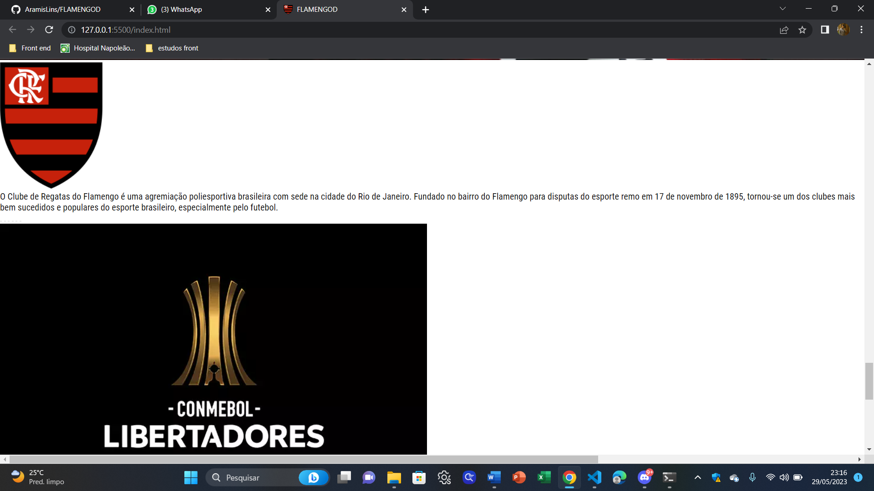

Figura 1 - Imagem da página index

Página Inicial Após Alteração Final

Figura 2 – Página index finalizada

Esboço da Página Copa do Brasil

Figura 3 – Imagem da página cdb

Página da Copa do Brasil após alteração final

Figura 4 – Imagem da página cdb finalizada

Esboço da Página Libertadores

**Figura 5 – Imagem da página libertadores**

**Página da Libertadores após alteração final**

**Figura 6 – Imagem final da página libertadores**